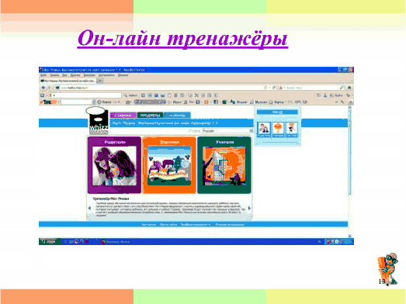

18 октября 2013 обучающиеся 3 класса "В" вместе с классным руководителем Шелиховой Т. В, начали работу в онлайн тренажёре Мат-Решка. Тренажёр устроен таким образом, что каждый ученик работает над своими индивидуальными заданиями.
Мат-Решка предлагает ученику индивидуальную траекторию занятий, которая учитывает интересы ребёнка, его сильные и слабые стороны. Тренажёр полезен как сильным учащимся, так и детям с особыми образовательными потребностями
Результаты выполнения заданий каждым ребёнком постоянно отслеживаются учителем, программа предоставляет полные отчёты о ходе работы в режиме реального времени, что позволяет оценивать успехи отдельных учеников, целых классов и всей школы.
